INTRODUCCIÓN
Hoy en día es cada vez más común el transporte no motorizado, ya sea para evitar los diversos problemas ambientales que generan los diversos vehículos en la ciudad o para poder estar en plena forma. Las actividades como salir a caminar, correr o andar en bicicleta son comúnmente realizadas en el parque de la presa el rejón, lo cual a su vez genera claros daños en la estructura del suelo, daños que son muy costosos pues implican de constantes y manuales revisiones para asegurarse de la salud de la estructura, además de ser incapaces de advertir de daños que estén ocurriendo al interior de esta. [1]
Nuestro diseño para dar solución a este problema es un adoquín inteligente, que integre sensores de presión, temperatura y vibración con los cuales nos encargaremos de hacer análisis a la estructura, con estos datos se logrará poder comparar entre diversos materiales que puedan lograr el objetivo de ser fáciles de reparar, resistentes a las fuerzas ejercicio y no contaminantes.
Todo este sistema se integrará junto con un gateaway, Arduino y servidor, para poder recibir toda la información del adoquín, filtrarla y eliminar el ruido, para el final de esta investigación poder comparar los resultados obtenidos de cada material.
ANTECEDENTES
Se escogieron sensores de presión, vibración y temperatura, por su uso en otros experimentos donde sirvieron para sacar datos necesarios para poder cuantificar el nivel de desgaste del suelo. Primero el sensor de presión es ideal para poder calcular el desgaste que sufre la estructura, pues se registra cuantas veces y con cuanta fuerza fue pisada la estructura. [2]
El sensor de vibración que servirá para poder calcular la velocidad en la que camina cada usuario para poder determinar si es un corredor, un peatón o un ciclista dependiendo en cuanto tiempo detecta su siguiente pisada el sensor.[3] También la variación de las vibraciones que se detecten pueden ser un claro indicador del daño que pueda estar sufriendo la estructura, pues la vibración se basa en el material del piso y si este se ve deteriorado da lugar a diferentes vibraciones. [1]
Las altas temperaturas pueden llegar a causar contracción térmica en la estructura del suelo así que es necesario monitorear estas temperaturas con este sensor para poder separar fisuras o daños posiblemente causados por las altas temperaturas de otros causados por la fuerza de constantes pisadas y la fuerza de estas. También es necesario calibrar los resultados de los otros dos sensores en función de la temperatura para que no se alteren de sobre manera los datos.[3]
En el diseño realizado por Islam se colocaron debajo de la cerámica las galgas extensiométricas para poder medir la fuerza aplicada, además que fueron colocadas en carcasas protectoras para asegurar que sea un sistema duradero, además cuenta con un amplificador HX711 ya que la señal que mandan las galgas soy muy débiles y necesitan ser ampliadas para ser legibles para el microcontrolador. [4]
También la forma en la que capturaron los datos es mediante el antes mencionado HX711 que amplifica los microvoltios de las galgas y los digitaliza para enviarlos mediante un protocolo en serie que es enviado al microprocesador que se encargara de leer y guardar los datos observados, se almacena todos los datos y después son enviados a thinger.io por medio de Wi-Fi, una ventaja de este diseño es que se demuestra su capacidad para poder soportar el peso de una persona de 50 kg a 90 kg. [4]
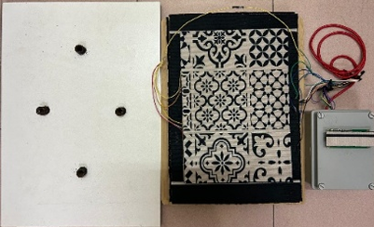

El segundo diseño que se tomo en cuenta fue el realizado por Khamkar, donde se usaron 10 sensores piezoeléctricos que se colocan estratégicamente para generar señales con el voltaje que son proporcionales al peso de cada peatón, este diseño no cuenta con el problema de generar un voltaje demasiado bajo para ser analizado así que se conecta directamente con el microprocesador ESP32 y después se trasmite al Blynk servidor para un monitoreo en vivo.[5]
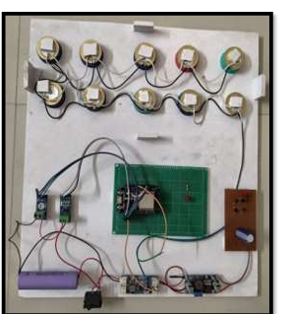
Una de las maneras encontradas para poder almacenar los datos sin ningún problema fue que en un muestreo de 1000 Mhz se tomaron los datos de 10 segundos, resta el promedio de estos datos almacenados para eliminar el ruido, una vez eliminado el ruido se toman todos estos puntos y se busca el pico que será mandado como el valor real del impacto al suelo, además cuenta con un solapamiento de 0.5 segundos para no cortar las gráficas de estos picos, ya que si esto pasa se perdería el dato por completo.[3]
En el diseño realizado por Moradi es un poco diferente a lo buscado, pero se pueden encontrar partes útiles para este experimento como lo son que los datos se pasan a servidores locales donde con un script de Python con una red neuronal convolucional Mask R-CNN se detecta si el pavimento cuenta con alguna grieta o no cuenta con esta.[2], [6]
En el documento de Ma se detectó que los sistemas clásicos para recolectar datos de las malformaciones o daños en carreteras se hacen con un uso cámaras, pero esto impide poder registrar daños hasta que ya se presentaron, impidiendo poder ver las fisuras internas, para esto se instalaron los sensores de vibración y temperatura embebidos debajo del pavimento para poder alertar de las micro fisuras. [7]
En el experimento de Ye para el sensor de temperatura se encapsularon en cilindros de acero inoxidable sellados con caucho de silicona que fueron embebidos durante el proceso de construcción del pavimento, además pasa los datos hacia un gateaway que sigue el proceso antes mencionado de recolectar datos de 10 segundo, pero ahora la temperatura se usa para corregir la deriva térmica en la fuerza de cada pisada para no alterar los datos.[3]

Definición del problema de investigación o meta de ingeniería
El problema que resuelve este proyecto son los materiales difíciles de restaurar en la presa el rejón, ya que esta se ve todos los días transitada por un gran numero de personas lo cual causa grietas y daños internos en el suelo que son difíciles y costosos de reparar, así que se lograra el poder hacer un adoquín que pueda sea resistente, fácil de restaurar y ecológico.
Para poder analizar la efectividad del material será necesario gestionar la presión a la que es sometido, la temperatura interna que pueda causar heridas en la estructura y las vibraciones que indicaran un rompimiento interno, es necesario crear un adoquín inteligente que dentro contenga los sensores de temperatura, de presión y de vibración.
Para poder convertir los datos arrogados por las galgas extensométricas a un dato analizable será necesario conectar el circuito a un amplificador HX711, que después será mandado a un microprocesador en este caso un Arduino que se encargará de hacer todas las operaciones necesarias para filtrar y limpiar los datos arrojados por los sensores de presión, además de usar la temperatura para que no afecte la medición de fuerza tomada.[3], [4] Y por último, con los sensores de vibración se podrá lograr encontrar o deducir cualquier tipo de grieta o daño generado en el interior del adoquín.[7]

NOTAS A FUTURO (Solo me servirán como notas para entender como funciona cada sistema)
Road surface monitoring system through machine learning classification ensemble models
In wireless communications sensors , no pueden funcionar por largos periodos de tiempo, por la energía limitada para el nodo
Y los sistemas de monitoreo exisistentes suelen instalarse en carreteras en servicio lo que requiere corte y ranurado, lo que daña la vida útil del pavimento. Tambien suele haber problemas para la integración de todos los sensores a la vez para recolectar datos como la humedad, temperatura, etv. Pues son incompatibles entre si
Con este proyecto se úede lograr un sistema que recolecte varios datos ademas de no dañar el pavimento con con cortes.
Lo que necesitaremos será sensores y un gateaway, un suministro de energía, una red de comunicación y una plataforma en la nube, sensores de ruido, temperatura y humedad, los datos se transmiten al gateaway, este gateaway los transmite a un servidor remoto, el sistema de de suministro de energía aprovecha tanto fuentes de energía solar como eólica.
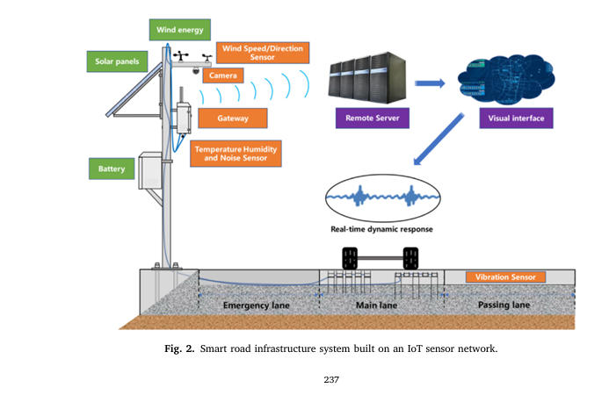
Todos los sensores están integrados en el gateaway, los sensores de vibración y temperatura se empotran en la estructura de la carretera para poder documentar las respuestas de vibración y la temperatura de el pavimento, se usa un cableado en serie para estos últimos sensores para minimizar el daño en el pavimento y para mantener una comunicación y suministro de energía estable, esto logra conectar todo con un solo cable, se necesita que los sensores sean de acero inoxidable y pintura protectora para protección contra el agua y resistencia a la corrosión.
Gateaway
El gateaway toma los datos recolectados de los sensores a la plataforma en la nube mediante un modulo de comunicación 5g, para reducir el tamaño de los datos recolectados ya que seria inmenso y la energía usada. En el gateaway se hace uso de algoritmos efectivos de extracción de datos, de compresión y mecanismo de carga superpuesta.
El algoritmo consiste de organizar los datos en archivos, cada uno tiene datos de 10s, estos datos se calibran, se saca el promedio y los datos brutos son ajustados restando el promedio, esto elimina el ruido, esto ayuda mucho también con datos de temperatura pues garantiza datos precisos a pesar de cambios ambientales, después se establece un umbral de 4 mg y la función findpeaks para los valores pio y sus tiempos, esto umbral se uso porque ayuda a distinguir los valores reales a los ruidos de la carretera causado por el ambiente. Tambien usaron un marguen de 2s para si se esta debajo de este en los tiempos pico significa que fue el mismo auto, los datos del mismo auto son seleccionados como datos efectivos para mandar a la base de datos, y en caso de que haya un umbral mayor a 2s, se seleccionan 2s de datos antes y depues del pico para la compresión y carga.
El algoritmo usado se llama zlib para la compresión de datos, este se encarga de identificar y eliminar patrones repetidos en los datos y también usa la codificación Huffman, este asigna códigos de longitud que varían según la frecuencia para optimizar los bits.
Y como el gateaway no puede recibir señales infinitamete, la señal se fragmenta en un paquete estandarizado de longitud fija, pero como los eventos del mundo real son aleatorios no se pueden sincronizar a un inicio ni final del paquete y los impactos no son un punto fijo sino que van subiendo y esta subida se puede fragmentar entre paquetes, y como se diseña todo para sacar picos, al dato quedar cortado se perdería en los 2 paquetes. Para solucionar esto hicieron un mecanismo de subida con overlapping, en el que los paquetes no son continuos sino que con una ventana deslizante de 5 segundo, ósea que los paquetes si tienen tiempos estándares para cortarse e ir al siguiente pero el paquete posterior inicia 0.5s antes para no perder las pendientes, y al disponer de esos 0.5s extra le permite encontrar el inicio de la rampa para que no se pierda, esto crea un nuevo problema y es que no se pueden mandar 0.5s de datos repetidos al servidor, así que lo que hace es tener una timestamp única para cada muestra, en la que el servidor al recibir el paquete 2 examina la ventna de 0.5s, compara las timestamp del inicio del paquete 2 y final del 1, y si ya fue registrado en el uno el pico se descarta el del paquete 2.
La nube
Ahora para enviar ese paquete al servidor hay que tomar en cuenta como se repartirá la carga, el gateaway al contar con menos recursos solo realiza lo dicho anteriormente y el servidor se encargara de procesar los paquetes del gateaway, el pipeline de procesamiento de señales primero hará lo dicho en el gateaway, después el server se encarga de recortar la ventana temporal del paso y identificar si un paso hecho del sensor1 al sensor 2 es de la misma persona por una ventana de tiempo, y por ultimo extrae la información como la velocidad del vehículo, la longitud entre sancadas, el orden de activación de los sensores, del 1 al 2 o viceversa, clasifica el paso de cada persona por peso.
Asi que todo el proceso se divide en 3
- Datos fundamentales(cosas que se definen de un principio como el material del suelo, ids, bateria)
- Datos de monitoreo (Los datos crudos de los sensores)
- Datos para el negocio o usuario (Velocidad, peso de la persona o bici, alertas de temperatura)

Pang, Y., Zhu, X., Yu, Y. et al. Waterbomb-origami inspired triboelectric nanogenerator for smart pavement-integrated traffic monitoring. Nano Res. 15, 5450–5460 (2022). https://doi.org/10.1007/s12274-022-4152-6

REFERENCIAS
[1] N. C. K. Neha Chandrakant Khirolkar, “An IoT Based Piezoelectric Energy Harvesting Walkway For Real Time Energy Monitoring,” International Journal of Scientific Research in Engineering and Management, vol. 10, no. 6, Jun. 2026, doi: 10.55041/ijsrem65257.
[2] Z. Ye et al., “IoT-enhanced smart road infrastructure systems for comprehensive real-time monitoring,” Internet of Things and Cyber-Physical Systems, vol. 4, pp. 235–249, Jan. 2024, doi: 10.1016/j.iotcps.2024.01.002.
[3] M. Khanmohamadi and M. Guerrieri, “Advanced Sensor Technologies in CAVs for Traditional and Smart Road Condition Monitoring: A Review,” Oct. 01, 2024, Multidisciplinary Digital Publishing Institute (MDPI). doi: 10.3390/su16198336.
[4] Y. Pang, X. Zhu, Y. Yu, S. Liu, Y. Chen, and Y. Feng, “Waterbomb-origami inspired triboelectric nanogenerator for smart pavement-integrated traffic monitoring,” Nano Res., vol. 15, no. 6, pp. 5450–5460, Jun. 2022, doi: 10.1007/s12274-022-4152-6.
[5] Z. Ye, Y. Wei, J. Li, G. Yan, and L. Wang, “A distributed pavement monitoring system based on Internet of Things,” Journal of Traffic and Transportation Engineering (English Edition), vol. 9, no. 2, pp. 305–317, Apr. 2022, doi: 10.1016/j.jtte.2021.10.005.
[6] M. Qamarul Islam, R. Ghoni, M. Tarmizi Ibrahim, and B. Nugroho, “DESIGN AND IMPLEMENTATION OF A PIEZOELECTRIC PEDESTRIAN-POWERED ENERGY HARVESTING SYSTEM FOR SUSTAINABLE URBAN INSTALLATIONS,” vol. 8, pp. 36–45, 2023, doi: 10.52561/teknika.v10i2.611.
[7] Z. Ma et al., “Dynamic quality monitoring system to assess the quality of asphalt concrete pavement,” Buildings, vol. 11, no. 12, Dec. 2021, doi: 10.3390/buildings11120577.
[8] M. Staniek, “Road pavement condition diagnostics using smartphone-based data crowdsourcing in smart cities,” Journal of Traffic and Transportation Engineering (English Edition), vol. 8, no. 4, pp. 554–567, Aug. 2021, doi: 10.1016/j.jtte.2020.09.004.
[9] M. Amândio, M. Parente, J. Neves, and P. Fonseca, “buildings Integration of Smart Pavement Data with Decision Support Systems: A Systematic Review,” 2021, doi: 10.3390/buildings.
[10] A. Faiz Mat Zin, M. Hanafi Asril Rajo Mantari, W. Musyrif Wan Mohd Nasir, W. Nor Alieya Maisara Wan Ahmad, W. Nyuk Cheng, and S. Azrin Kamaruddin, “Design and Optimisation of a Pedestrian-Power Piezoelectric Energy Harvesting System,” vol. 6, no. 4, pp. 237–244, 2025, doi: 10.30880/mari.2025.06.04.034.
[11] M. Moradi and G. J. Assaf, “Designing and Building an Intelligent Pavement Management System for Urban Road Networks,” Sustainability (Switzerland), vol. 15, no. 2, Jan. 2023, doi: 10.3390/su15021157.
[12] E. Ranyal, A. Sadhu, and K. Jain, “Road Condition Monitoring Using Smart Sensing and Artificial Intelligence: A Review,” Apr. 01, 2022, MDPI. doi: 10.3390/s22083044.

